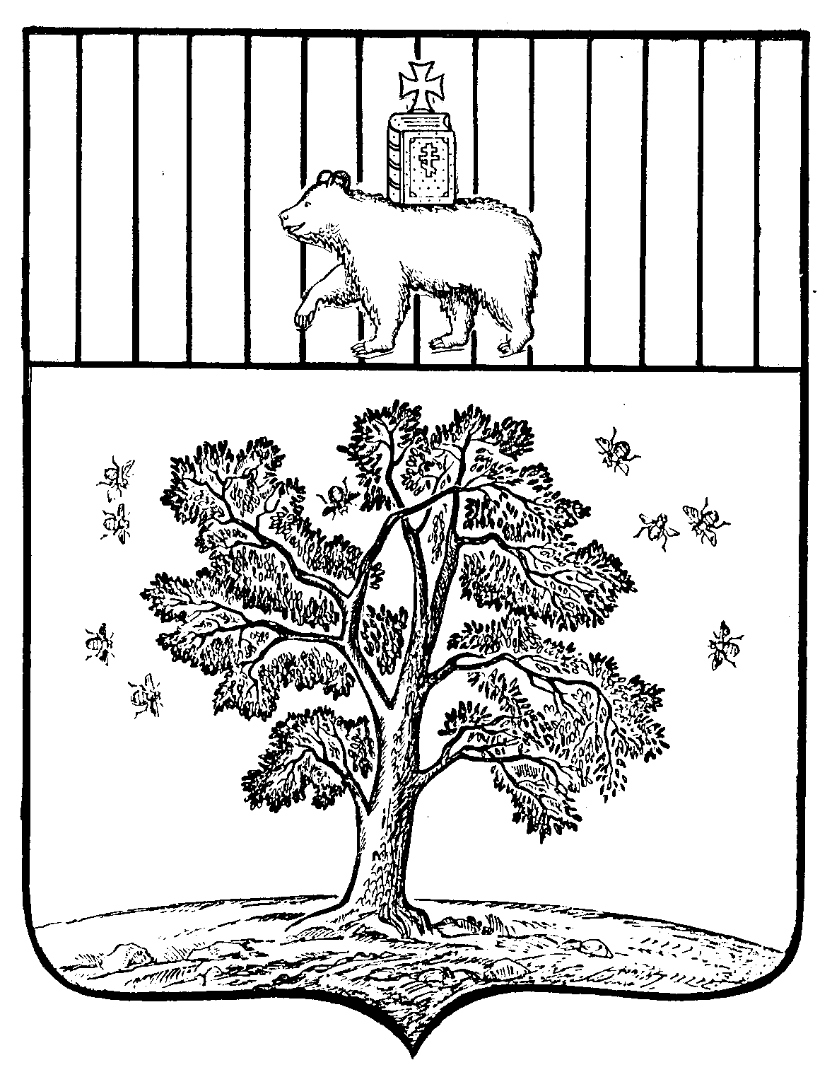

АДМИНИСТРАЦИЯ
ПАЛЬСКОГО СЕЛЬСКОГО ПОСЕЛЕНИЯ

ПОСТАНОВЛЕНИЕ

№ 64
14.06.2013

06.09.2011

05.12.2017 № 143

О присвоении, изменении адреса
с.Паль

В соответствии со статьей 14 Федерального закона от 06 октября 2003года №131-ФЗ «Об общих принципах организации местного самоуправления в Российской Федерации», статьи 6 Устава Муниципального образования «Пальского сельского поселения» Осинского муниципального района Пермского края, утвержденного решением Совета Депутатов Муниципального образования «Пальское сельское поселение» от 07.12.2005г. №16 для достоверных сведений, составляющих Классификатор адресов и в связи с необходимостью уточнения адресного режима с.Паль
ПОСТАНОВЛЯЮ:

1. Изменить адрес земельного участка общей площадью 1788 кв.м с кадастровым номером 59:29:0710003:317 категория земель – земли населенных пунктов, целевое использование –для ведения личного подсобного хозяйства, с «Пермский край, Осинский район, с.Паль, ул.Центральная, д.13» на Пермский край, Осинский район, с.Паль, ул.Центральная, д.13а.
2. Присвоить адрес земельному участку общей площадью 662 кв.м с кадастровым номером 59:29:0710003:69 категория земель – земли населенных пунктов, целевое использование –для ведения личного подсобного хозяйства: Пермский край, Осинский район, с.Паль, ул.Школьная, д.17, кв.2
2. Присвоить адрес земельному участку общей площадью 1320 кв.м с кадастровым номером 59:29:0710003:68 категория земель – земли населенных пунктов, целевое использование –для ведения личного подсобного хозяйства: Пермский край, Осинский район, с.Паль, ул.Школьная, д.17, кв.1

Глава Пальского сельского
поселения-глава администрации
Пальского сельского поселения Н.В.Хромина

